Задание на 18.03.2020 г.
Тема занятия ЛПЗ № 3. «Брахиоподы или плеченогие».
Теоретический блок
ТИП BRACHIOPODA (БРАХИОПОДЫ)
Брахиоподы — одиночные морские животные, которые относятся к прикрепленному бентосу. Мягкое тело у них заключено в двухстворчатую известковую или хитиново-фосфатную раковину (рис. 1).
Очертания раковины округлое, овальное, треугольное, пятиугольное и др. Плоскость симметрии проходит посредине створки и делит ее на две половины. Створки неодинаковы: брюшная более выпуклая и большего размера, спинная более вогнутая, меньших размеров. На нижней части створок имеются выступы – макушки. Под макушкой брюшной створки или на макушке находится округлое (форамен) или треугольное (дельтирий) отверстие для выхода ножки. Край, у которого расположены макушки, называется замочным. Он бывает изогнутым или прямым. Посредине брюшной створки иногда имеется продольное углубление — синус, а на спинной створке ему соответствует возвышение — седло. На поверхности раковины часто наблюдаются радиальные ребра и концентрические линии нарастания, иногда раковина гладкая. Закрывание и открывание створок раковины происходит при помощи мускулов. Для плотного сочленения створок служит так называемый замочный аппарат, состоящий из двух выступов (зубов) на брюшной створке и двух ямок на спинной створке. У ранних, более примитивных брахиопод, замочный аппарат отсутствует.

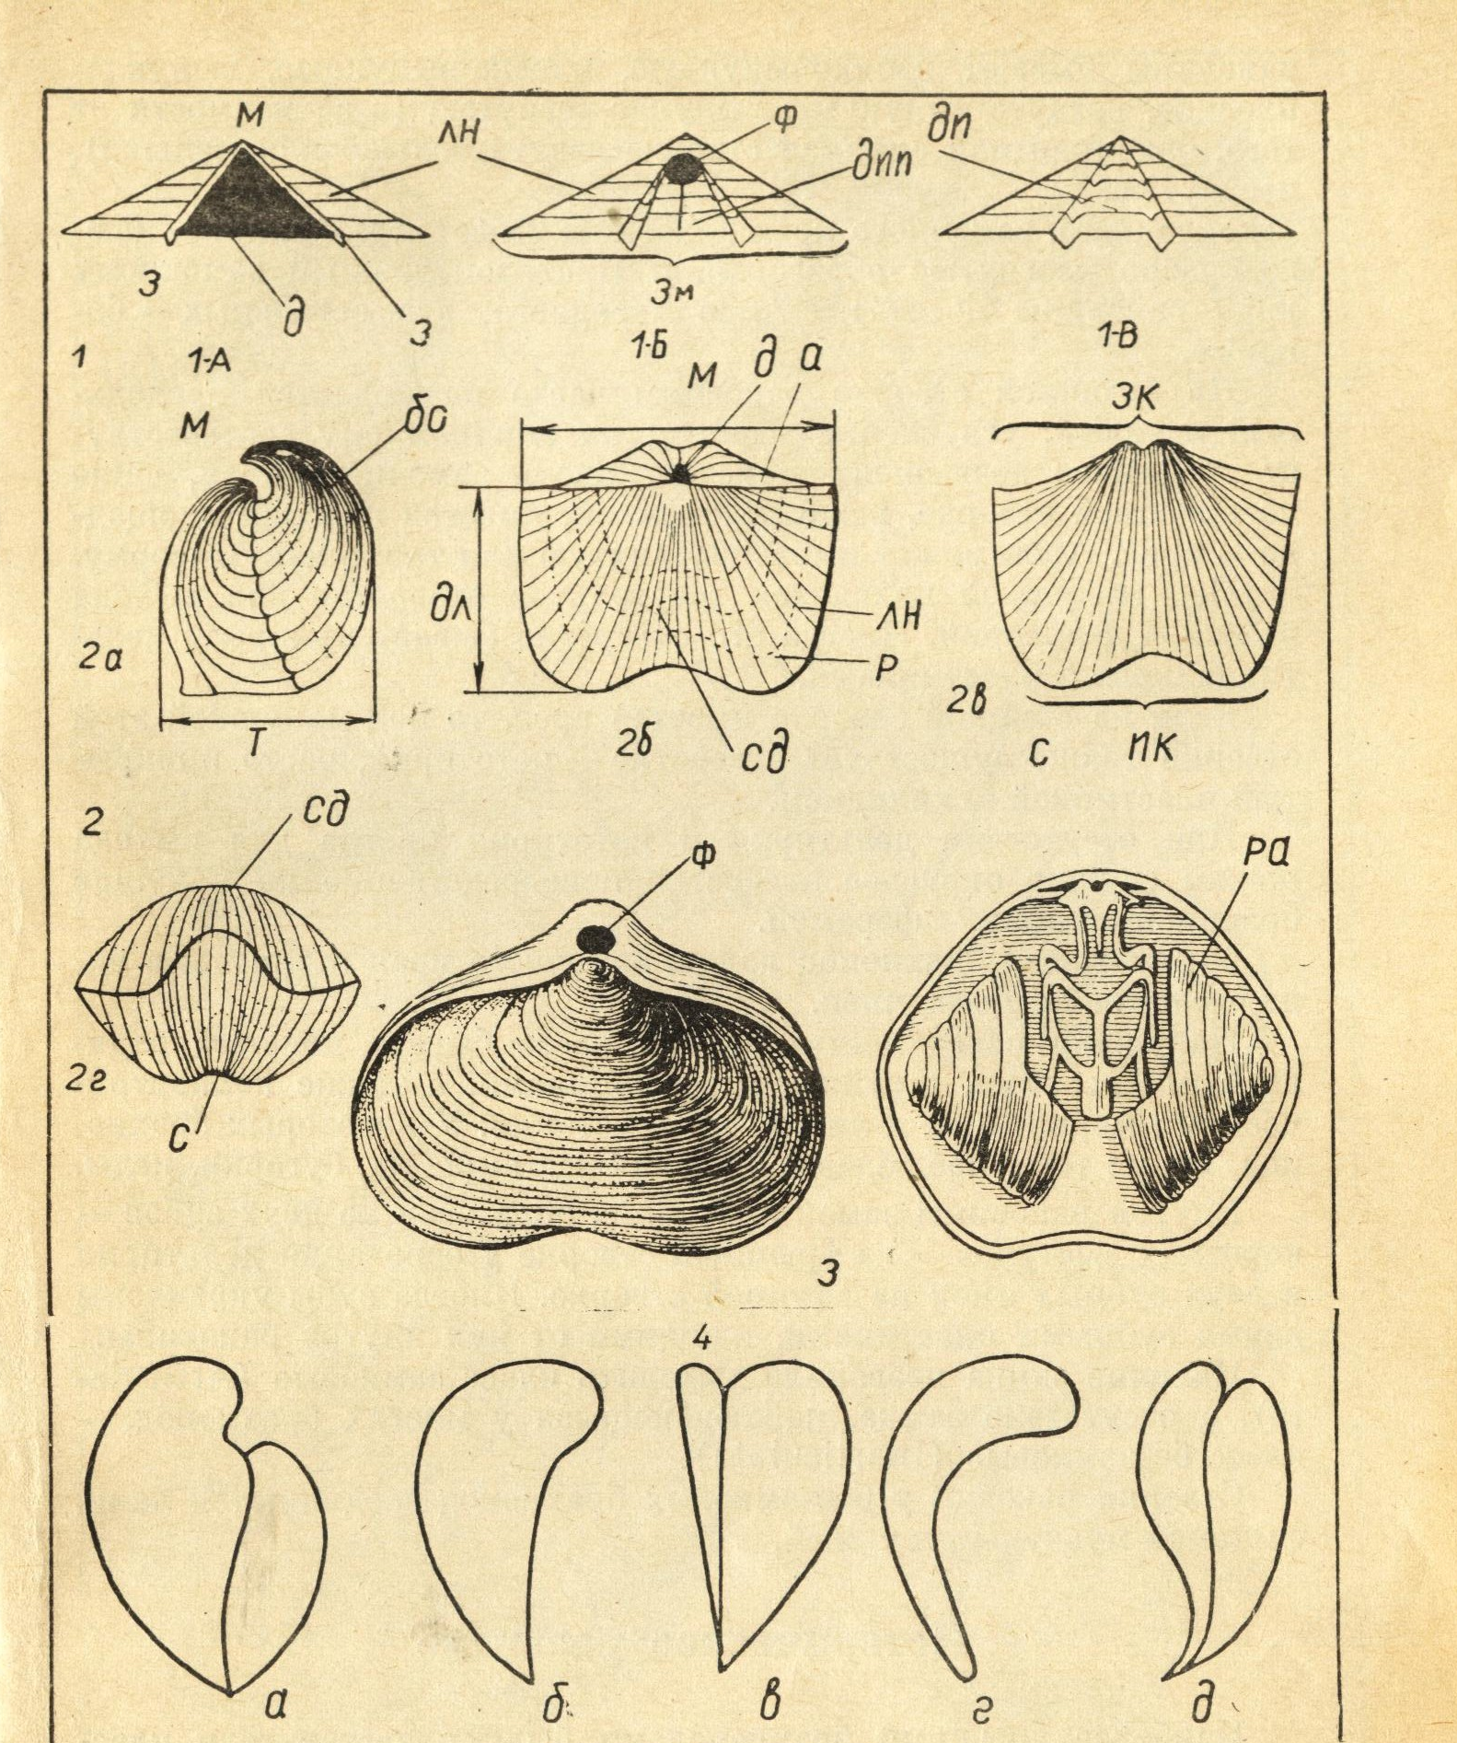
Рис. 1. Брахиоподы (Бондарев, Сербаринов, 1980)
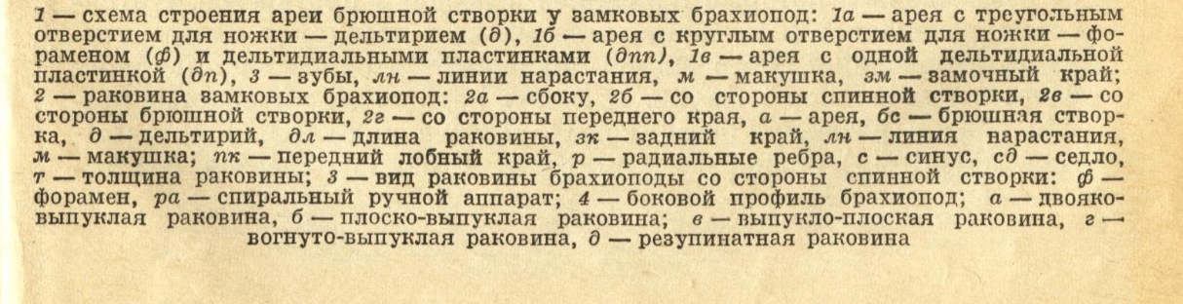
В зависимости от способа сочленения створок брахиоподы подразделяются на два класса: Inarticulata (Беззамковые) и Articulata (Замковые).
Класс Inarticulata (Беззамковые)
К беззамковым брахиоподам относятся наиболее примитивные представители с хитиново-фосфатной, реже известковой, раковиной. Створки сочленяются при помощи системы мускулов, ножка выходит между створок.
Первые беззамковые плеченогие появились в кембрии и дали начало более поздним отрядам замковых плеченогих.
Род Lingula. (Лингула). Табл. II, 6
Ордовик — ныне. Повсеместно.
Раковина тонкая, хитиново-фосфатная, удлиненная, языковидная, почти равностворчатая. Створки слабо выпуклые, с невыступающими макушками. Наружная поверхность с хорошо заметными концентрическими линиями нарастания. Ножка выходит между створками. Лингулы зарываются в мягкий грунт морского дна, всверливаясь в него при помощи длинной ножки.
Род Obolus (Оболюс). Табл. II, 7
Средний кембрий — нижний ордовик. Повсеместно.
Раковина толстая, хитиново-фосфатная, почти равностворчатая, округлой или овальной формы. Створки слабо выпуклые, с немного более выступающей макушкой брюшной створки. На обеих створках развита ложная арея, посередине которой имеется желобок для выхода ножки. Наружная поверхность покрыта концентрическими линиями нарастания, реже радиальными штрихами.
Скопление раковин этих ископаемых приводит к образованию пород, называемых оболовыми песчаниками, широко распространенных в Прибалтике и Ленинградской области, где они разрабатываются на фосфор.
Класс Articulata (Замковые)
Представители этого класса имеют известковую раковину, у которой брюшная створка обычно больше спинной. Створки соединяются с помощью замка. На брюшной створке по краям дельтирия располагаются два треугольных выступа — зуба. Зубы входят в зубные ямки на спинной створке.
Под макушкой у брюшной или обеих створок имеется, отверстие для выхода ножки, которая у некоторых форм во взрослом состоянии атрофируется.
Жабры, или руки, у большинства замковых брахиопод поддерживаются особыми скелетными образованиями,
К замковым принадлежит подавляющее число брахиопод, достигающих в палеозое чрезвычайного разнообразия и широкого распространения в Мировом океане. С начала мезозоя их роль резко падает, и до настоящего времени сохранились представители только двух семейств. Рассмотрим наиболее характерные формы этого класса.
Род Pentamerus (Пентамерус). Табл. II, 8
Силур. Повсеместно.
Раковина известковая, крупная, от округленно-треугольной до овальной формы. Обе створки сильно вздутые, с загнутыми макушками. Наружная поверхность гладкая.
При ударе раковина, как правило, раскалывается по плоскости симметрии вдоль срединной септы и одной из зубных пластин.
Молодые особи прикреплялись ко дну ножкой, а взрослые свободно лежали на дне. Массовые скопления образовывали пентамеровые известняки.
Род Productus (Продуктус). Табл. III, 1
Карбон — пермь. Повсеместно.
Раковина известковая, вытянутая в длину, резко неравностворчатая, с выпуклой брюшной и плоской или вогнутой спинной створкой. Замочный край длинный, прямой, часто с двумя ушками. Поверхность раковины покрыта радиальными ребрами, пересекающимися концентрическими морщинами в примакушечной части, в результате чего создается сетчатый рисунок. Полые иглы развиты только на брюшной створке и приурочены к'ушкам и замочному краю. При помощи них раковина крепилась ко дну. В ископаемом состоянии сохраняются редко, остаются только следы.
Род Gigantoproductus (Гигантопродуктус ): Табл. III, 2
Ранний карбон. Повсеместно.
Раковина известковая, крупная, сильно вытянутая в ширину, резко неравностворчатая, как и у рода продуктус. Поверхность раковины радиально-ребристая и, как правило, радиально-складчатая, с дополнительными ребрами и редкими -полыми иглами на брюшной створке.
Род Spirifer (Спирифер). Табл. III, 3
Силур — пермь, особенно ранний карбон.
Раковина известковая, крупных размеров, от округло-треугольной до овальной, вытянутой в ширину. Обе створки выпуклые, с ясно выраженным синусом на брюшной и седлом — на спинной. Наружная поверхность раковины с радиальными ребрами. Брюшная створка с хорошо выраженной ареей. Под сильно загнутой выступающей макушкой находится открытое треугольное отверстие — дельтирий. Замок хорошо развит, ручной аппарат имеет вид двух конических спиралей.
Представители рода широко распространены в обнажениях карбона в окрестностях г. Жирновска и Фролове.
Род Rynchonella (Ринхонелла). Табл. III, 4
Ордовик — настоящее время.
Раковина известковая, неравностворчатая, с маленькой загнутой макушкой, с резко выраженными синусом и седлом. Со стороны макушки раковина имеет треугольную форму, со складками по бокам и тонкими многочисленными ребрами на остальной поверхности. Под клювовидной макушкой брюшной створки находятся форамен, два зуба, зубные пластины. Ручной аппарат в виде крючков-поддержек.

Табл. II
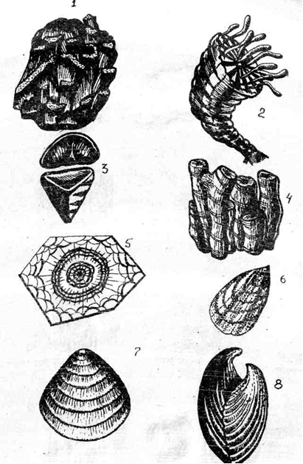

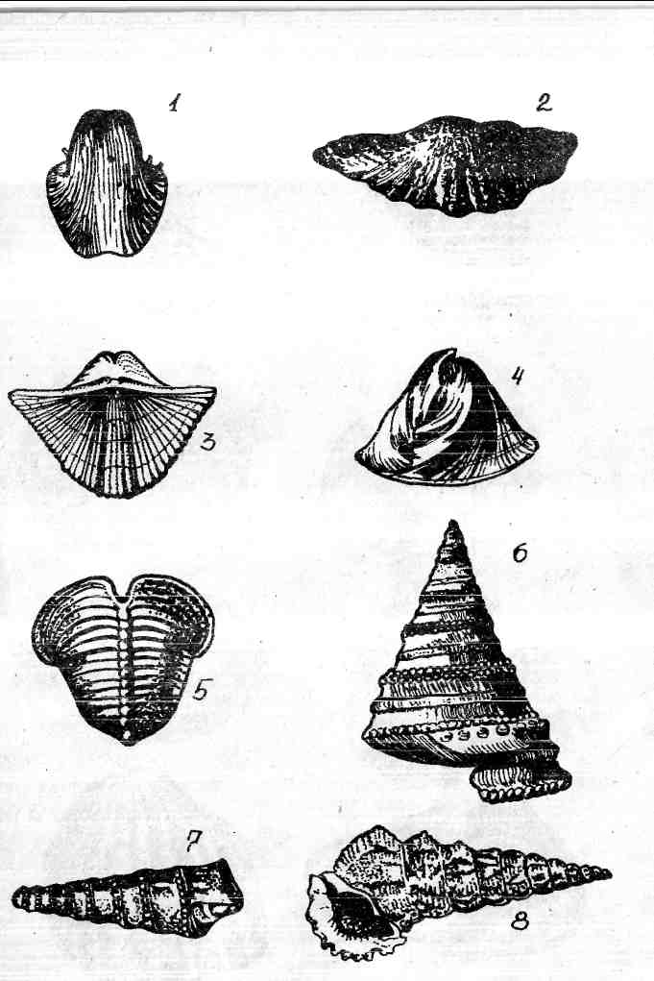

Таблица III

Задания
1.Составьте письменно от руки конспект темы «Брахиоподы». Обязательно дайте определения: арея, желобок, дельтирий, спинная створка, брюшная створка, ножка, руки или жабры, замок, синус, седло
2.Составьте описание с рисунками основных представителей беззамковых и замковых брахиопод. Описание делается в тетради от руки, а затем фотографируется или сканируется и высылается преподавателю.
3.Рассмотрите фотографии брахиопод и определите род. Скопируйте себе фотографии, разместите их в отдельном файле и под каждой фотографией подпишите название рода.
4.Выполненные задания вышлите преподавателю на проверку

